TỔNG BA GÓC TRONG MỘT TAM GIÁC

Bài 1: Tính số đo $x,y$ trong các hình vẽ sau
a)  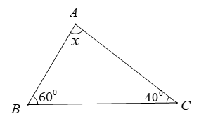 | b)  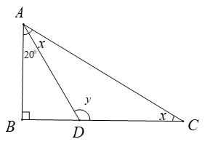

Bài 2: Tính $\hat{B}; \hat{C}$ của tam giác $ABC$ biết:
a) $\widehat{A}=70{}^\circ$, $\widehat{B}-\widehat{C}=10{}^\circ$.
b) $\widehat{A}=60{}^\circ$, $\widehat{B}=2\widehat{C}$.
Bài 3: Cho hình vẽ sau trong đó $BC // DE.$ Biết $\widehat{EDA}=40{}^\circ ; \widehat{FCB}=30{}^\circ .$ Tính $\widehat{DFC}=?$
Bài 4: Cho tam giác $ABC$ vuông tại $A$. Trên cạnh $BC$ lấy điểm $D$, từ $D$ vẽ $DE$ vuông góc với cạnh $AC$.
a) Chứng minh: $AB // DE$
b) Biết $\widehat{ABC}={{60}^0}$, tính các số đo $\hat{C}$, $\widehat{BDE}$.
Bài 5: Cho tam giác $ABC$ có $\widehat{A}=90{}^\circ .$ Gọi $d$ là một đường thẳng đi qua $C$ và vuông góc với $BC.$ Tia phân giác của góc $B$ cắt $AC$ ở $D$ và cắt $d$ ở $E.$ Kẻ $CH$ vuông góc với $DE$$\left( H\in DE \right).$ Chứng minh rằng $CH$ là tia phân giác của góc $DCE.$

Bài 6. Tính số đo x trong các hình sau
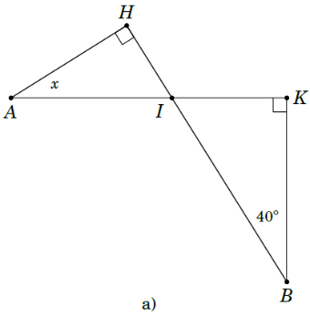 | 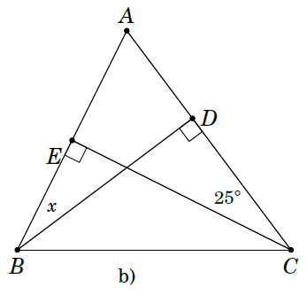 | 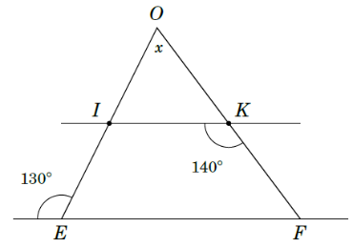
Bài 7. Biết độ dài các cạnh một tam giác tỉ lệ với $3;5;7$. Tính độ dài các đoạn của tam giác, biết:
a) Chu vi tam giác là $45$m.
b) Tổng độ dài cạnh lớn nhất và cạnh nhỏ nhất hơn cạnh còn lại $20$m.
Bài 8. Cho $\Delta ABC$ có chu vi bằng $22$cm và các cạnh AB, BC, CA của tam giác lần lượt tỉ lệ với $2;4;5.$ Tính độ dài các cạnh của tam giác.
Bài 9. Cho $\Delta ABC$ có các góc A, B, C của tam giác lần lượt tỉ lệ với $2;4;5.$ Tính các góc của tam giác $\Delta ABC$.
Bài 10. Số đo ba góc A, B, C của tam giác ABC tỉ lệ với 5; 6; 7. Tính số đo ba góc của tam giác ABC.

HAI TAM GIÁC BẰNG NHAU.
TRƯỜNG HỢP BẰNG NHAU CẠNH CẠNH CẠNH

Tiết 1. Hai tam giác bằng nhau
Bài 1: Cho $\Delta ABC=\Delta HIK$
a) Tìm cạnh tương ứng với cạnh $BC$. Tìm góc tương ứng với góc $H$.
b) Tìm các cạnh bằng nhau, tìm các góc bằng nhau
Bài 2: Cho $\Delta ABC=\Delta DHK, \widehat{B}={{35}^0}, \widehat{K}={{100}^0}$Tính các góc còn lại của mỗi tam giác.
Bài 3: Cho hai tam giác bằng nhau: tam giác $ABC$( không có hai góc nào bằng nhau, không có hai cạnh nào bằng nhau) và một tam giác có ba đỉnh $H, I, K$. Viết kí hiệu về sự bằng nhau của hai tam giác đó, biết rằng: $AB=IK, \widehat{B}=\widehat{K}$.
Bài 4: Cho $\Delta ABC$( không có hai góc nào bằng nhau, không có hai cạnh nào bằng nhau) bằng một tam giác có ba đỉnh $O, H, K$. Viết kí hiệu về sự bằng nhau của hai tam giác đó, biết rằng:
- $\widehat{A}=\widehat{O}, \widehat{B}=\widehat{K}$
- $AB=OH, BC=KO$.
Bài 5: Cho $\Delta ABC=\Delta DEI$. Tính chu vi của mỗi tam giác trên, biết rằng $AB=5cm$, $AC=6cm$, $EI=8cm$.
BÀI TẬP VỀ NHÀ
Bài 1. Cho $\Delta SQP=\Delta HKG$. Viết các cặp cạnh bằng nhau, các cặp góc bằng nhau.
Bài 2. Cho hai tam giác bằng nhau: tam giác $ABC$ (không có hai góc nào bằng nhau, không có hai cạnh nào bằng nhau) và một tam giác có ba đỉnh là $M$, $N$, $P$. Viết kí hiệu về sự bằng nhau của hai tam giác đó, biết rằng:
a) $AB=MN$, $\hat{C}=\hat{P}$. b) $AB=MP$, $\hat{C}=\hat{N}$. c) $\hat{A}=\hat{N}$, $\hat{B}=\hat{P}$.
Bài 3. Cho $\Delta DEF=\Delta MNP$. Biết $\hat{D}={{50}^{{}^\circ }}$, $\hat{P}={{70}^{{}^\circ }}$, $EF=7$ cm. Tính $\hat{F}$, $\hat{M}$, $NP$.

Trường hợp bằng nhau thứ nhất của tam giác.
Bài 6:
Cho $\Delta ABC$ có $AB=AC$. Gọi $M$ là trung điểm của cạnh BC. Chứng minh $\Delta AMB=\Delta ACM$
Bài 7: Tìm các cặp tam giác bằng nhau trong hình vẽ :
Bài 8: Cho hình vẽ
a) Chứng minh $\Delta ACB =\Delta CAD$
b) Chứng minh $\widehat{BAC} =\widehat{DCA}$và suy ra $AB\text{ // }DC$ .
c) Chứng minh $AD//BC$ .
Bài 9:
Cho tam giác $ABC$ có $AB=AC$ ; $D;E$ thuộc cạnh $BC$ sao cho $BD=DE=EC$. Biết $AD=AE$.
a) Chứng minh $\widehat{EAB}=\widehat{DAC}$
b) Gọi $M$ là trung điểm của $BC$. Chứng minh $AM$ là phân giác của $\widehat{DAE}$ .
c) Giả sử $\widehat{DAE}={{60}^0}$ . Tính các góc còn lại của tam giác $DAE$ .
BÀI TẬP TỰ LUYỆN
Bài 1. Cho tứ giác $MNPQ$ có $MN=PQ$, $MQ=NP$. Chứng minh:
a) $\Delta MNP=\Delta PQM$; b) $MN//PQ$ và $MQ//NP$.
Bài 2. Cho tam giác $ABC$ có $AB=AC$, $D$ là trung điểm cạnh $BC$. Chứng minh
a) $\widehat{ABC}=\widehat{ACB}$; b) $AD$ là tia phân giác của $\widehat{BAC}$;
Bài 3. Cho hình vẽ bên.
a) Chứng minh $\Delta ABM=\Delta ACM$.
b) Chứng minh $\widehat{ABM}=\widehat{ACM}$.
c) Chứng minh $AM$ là tia phân giác $\widehat{BAC}$.
Bài 4. Cho hình vẽ bên.
a) Tìm các cặp tam giác bằng nhau có trong hình.
b) Chứng minh $AC$ là tia phân giác $\widehat{BAD}$.
c) AC có là đường trung trực của $BD$ không?
Bài 5. Cho $\Delta ABC$ có $AB=AC$. $M$ là một điểm nằm trong tam giác sao cho $MB=MC$. $N$ là trung điểm của $BC$.
Chứng minh rằng:
a) $AM$ là tia phân giác $\widehat{BAC}$.
b) Ba điểm $A,M,N$thẳng hàng.
c) $MN$ là trung trực của $BC$.

